Приложение к постановлению
Администрации города Вологды
от «____»_________2022 года №______

«

№ п/п | Наиме-нование  объекта | Адрес (при наличии), местоположение (адресный ориентир) земельного участка для размещения объектов | Кадастровый номер земельного участка или номер кадастрового квартала (для земель) | Площадь земель или земель-ного участка,  кв. м | Срок, на который возмож-но разме-щение объектов | Форма собственности на земельный участок (земли) | Графическая часть схемы размещения объекта | Координаты характерных точек границ территории
1 | 2 | 3 | 4 | 5 | 6 | 7 | 8 | 9
76. | Металли-ческий гараж | г. Вологда, ул. Пушкинская, вблизи дома № 43  г. Вологда, ул. Ленинградская, вблизи дома № 148а | 35:24:0202015  35:24:0401014 | 12 кв. м | 10 лет | Земли, государственная собственность на которые не разграничена | 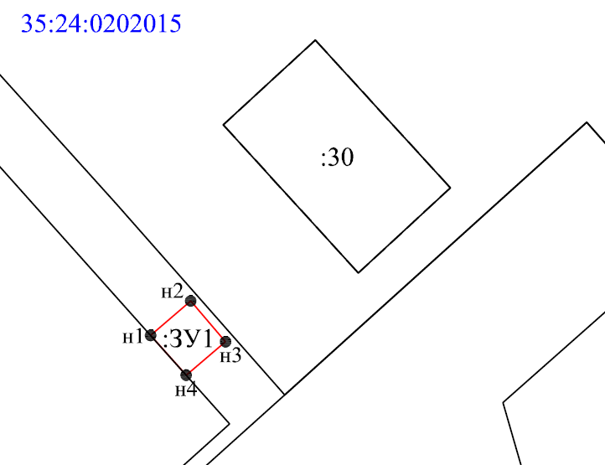 | № точки | х | у
 |  |  |  |  |  |  |  | 1 | 352754,10 | 2326450,11
 |  |  |  |  |  |  |  | 2 | 352756,69 | 2326452,77
 |  |  |  |  |  |  |  | 3 | 352753,98 | 2326455,09
 |  |  |  |  |  |  |  | 4 | 352751,76 | 2326452,47
 |  |  |  |  |  |  |  | 1 | 352754,10 | 2326450,11
77. | Металли-ческий гараж | г. Вологда, ул. Гагарина, вблизи дома № 56а | 35:24:0401013 | 24 кв. м | 1 год | Земли, государственная собственность на которые не разграничена | 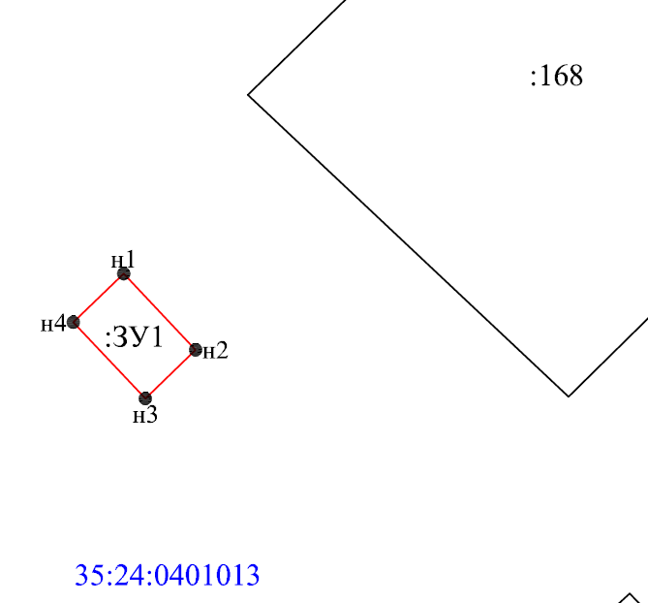 | № точки | х | у
 |  |  |  |  |  |  |  | 1 | 351909,72 | 2323126,45
 |  |  |  |  |  |  |  | 2 | 351905,35 | 2323130,58
 |  |  |  |  |  |  |  | 3 | 351902,55 | 2323127,69
 |  |  |  |  |  |  |  | 4 | 351906,93 | 2323123,55
 |  |  |  |  |  |  |  | 1 | 351909,72 | 2323126,45
».

